Steckdose 0°, 2-fach Schutzkontakt 250V, 10/16A, PC, minzgrün, 6029

OBO Bettermann

Eigenschaften

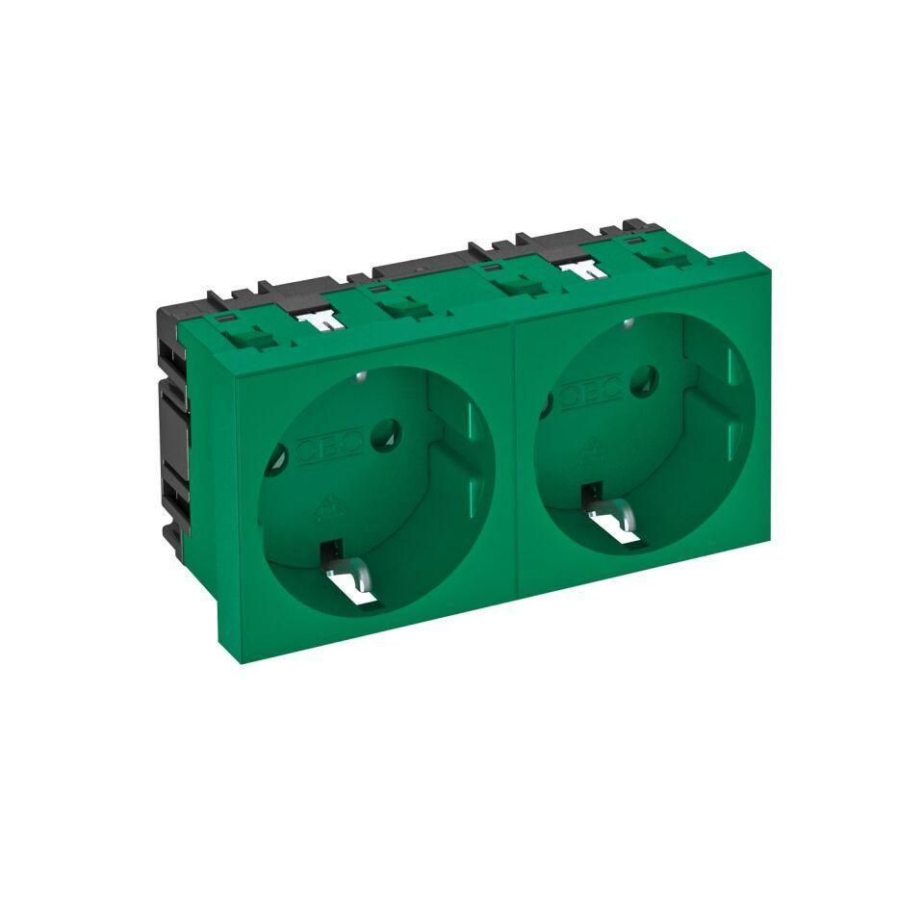

GTIN:

4012196047147

HAN:

6120026

Ausführung

SCHUKO

Farbton

grün

Montageart

Geräteeinbaukanal

Werkstoff

Kunststoff

Breite (mm)

90,00

Höhe (mm)

45,00

Tiefe (mm)

42,00

Anschlussart

Steckklemme

Aufdruck/Kennzeichnung

ohne

Befestigungsart

Rastbefestigung

RAL-Nummer

6029

Sonderstromversorgung

ohne Sonderstromversorgung

Anzahl der Einheiten

2,00

Nennspannung (V)

250,00

Nennstrom (A)

16,00